Software requirements Specifications

for

«Вебзастосунок для генерації зображень за ескізом з використанням інструментів ШІ»

Version 1.0
Prepared by

Аббасов Едгар Ельдарович

ХНУРЕ
05.06.2026
ЗМІСТ
1. ВСТУП 3
1.1 Огляд продукту 3
1.2 Мета 3
1.3 Межі 4
2. ЗАГАЛЬНИЙ ОПИС 6
2.1 Перспективи продукту 6
2.2 Функції продукту 6
2.3 Характеристики користувачів 8
2.4 Загальні обмеження 8
2.5 Припущення й залежності 9
3. КОНКРЕТНІ ВИМОГИ 11
3.1 Вимоги до зовнішніх інтерфейсів 11
3.1.1 Інтерфейс користувача 11
3.1.2 Програмний інтерфейс 14
3.1.3 Комунікаційний протокол 14
3.1.4 Обмеження пам’яті 15
3.1.5 Функції продукту 16
3.1.6 Припущення та залежності 16
3.2 Властивості програмного продукту 17
3.3 Атрибути програмного продукту 18
3.3.1 Надійність 18
3.3.2 Доступність 18
3.3.3 Безпека 19
3.3.4 Супроводжуваність 19
3.3.5 Переносимість 20
3.3.6 Продуктивність 20
3.4 Вимоги баз даних 21

1. ВСТУП

1.1 Огляд продукту
Продукт – це вебзастосунок для генерації зображень за ескізом користувача з використанням інструментів штучного інтелекту. Застосунок дозволяє користувачеві без художніх навичок намалювати або завантажити грубий ескіз, додати текстовий опис бажаного результату та отримати завершене зображення в одному з попередньо налаштованих стилів. Кожна виконана генерація автоматично зберігається в особистому кабінеті користувача, де доступні пошук за назвою, фільтрація за датою, повторний перегляд і завантаження результатів.
В основі генерації лежить дифузійна модель Stable Diffusion 1.5, доповнена модулем ControlNet у режимі Scribble. Ескіз користувача подається в модель як окрема умова та впливає на кожен крок побудови зображення, завдяки чому композиція результату відповідає ескізу, тоді як текстовий опис керує стилем, кольором і деталями. Виконання графа генерації забезпечує рушій ComfyUI.
Серверна частина реалізована мовою Python на фреймворку FastAPI і виконує три ролі: видає статичну сторінку клієнта, обслуговує REST-запити автентифікації та роботи з історією, а також оркеструє взаємодію з рушієм генерації через його REST- і WebSocket-інтерфейси. Клієнтська частина – односторінковий вебзастосунок на чистих HTML, CSS і JavaScript без сторонніх фреймворків; єдиною зовнішньою залежністю клієнта є бібліотека Fabric.js, яка реалізує полотно для малювання ескізу.
Для збереження облікових записів та історії генерацій використовується файлова СУБД SQLite, розміщена на Google Drive. Обчислювальним середовищем виступає Google Colab із графічним прискорювачем T4, а публічний доступ до застосунку через HTTPS забезпечує Cloudflare Tunnel.

1.2 Мета
Метою розробки є спрощення процесу створення зображення для користувача без художніх навичок: дати змогу швидко перейти від грубої ідеї композиції до готового зображення, не витрачаючи час на опанування складного професійного графічного редактора. Система вирішує ключове обмеження суто текстової генерації – слабке керування композицією. Словесний опис погано передає просторові відношення між об’єктами, тоді як ескіз, навіть грубий, передає їх природно, тому поєднання ескізу з текстовим описом дає керований і передбачуваний результат.
Додатковою метою є усунення прогалин наявних сервісів генерації за ескізом, а саме одночасне поєднання в одному продукті повноцінної хмарної історії робіт, підтримки негативного текстового опису та плавного регулювання ступеня деталізації результату.

1.3 Межі
Ця програмна система функціонує як вебзастосунок у середовищі браузера та критично залежить від стабільного інтернет-з’єднання. Генерація зображень і особистий кабінет доступні лише автентифікованим користувачам – кожна робота прив’язана до конкретного облікового запису і зберігається саме в його історії.
Архітектура системи передбачає роботу в орендованому обчислювальному середовищі. Рушій ComfyUI ізольований усередині середовища виконання і недоступний ззовні; єдиною точкою входу є FastAPI-сервер, опублікований через Cloudflare Tunnel. Через це публічна адреса застосунку змінюється після кожного перезапуску середовища Google Colab і потребує повторного повідомлення користувачам. Оскільки середовище надає один графічний прискорювач, черга генерації є послідовною: одночасні запити приймаються без блокування, але виконуються по черзі.
Обсяг функцій поточної версії обмежений безкоштовним рівнем комерційної моделі Freemium: три пресети стилю та режим керування композицією ControlNet Scribble з фіксованою силою впливу. Розширені режими керування (Edge, Depth, Pose), підвищення роздільності результату, пакетна генерація та командна робота віднесені до перспектив розвитку продукту.

2. ЗАГАЛЬНИЙ ОПИС

2.1 Перспективи продукту
Продукт створено після аналізу п’яти наявних сервісів генерації зображень за ескізом: Krea Realtime, Freepik Sketch to Image, Microsoft Paint Cocreator, Leonardo.Ai та Vizcom. Порівняння показало, що жоден із них не поєднує одночасно повноцінну хмарну історію робіт, підтримку негативного текстового опису та плавне регулювання кількості кроків деталізації. Розроблений застосунок закриває саме ці прогалини: надає особистий кабінет з пошуком, фільтрацією за датою і сортуванням історії, поле негативного опису для боротьби з артефактами генерації та повзунок кількості кроків семплювання в діапазоні від 1 до 100.
Продукт має визначену концепцію подальшого розвитку за моделлю Freemium, у якій безкоштовний рівень залишається повноцінним, а платні рівні додають ресурсомісткі й професійні можливості. Рівень Creator передбачає пріоритетну чергу генерації та більший обсяг збереженої історії. Рівень Pro орієнтований на дизайнерів і контент-мейкерів: підвищення роздільності готового зображення, пакетна генерація, повторне використання попередніх описів і параметрів, регульована сила впливу ескізу та розширені режими керування композицією, а також малювання з миттєвим оновленням результату.
Рівень Team/Education додає командні робочі простори, спільні проєкти та бібліотеку повторно використовуваних матеріалів. Окремими напрямами є надання доступу до генерації через API для інтеграції в інші сервіси та маркетплейс, на якому автори продаватимуть набори описів, стилів і готових шаблонів композиції. Поточна архітектура готова до такого розширення: додавання нового пресету, нового режиму керування чи нового ліміту користувача не вимагає переробки серверної логіки.

2.2 Функції продукту
Програмна система забезпечує виконання наступних функцій:
- Реєстрація нових облікових записів із перевіркою унікальності імені користувача та електронної пошти.
- Автентифікація користувачів за іменем і паролем із видачею токена доступу за схемою JWT.
- Завантаження готового ескізу з файлу у форматах PNG, JPG або WEBP через діалог вибору файлу чи перетягуванням у вікно браузера з попереднім переглядом.
- Малювання ескізу безпосередньо в браузері: вибір кольору й товщини лінії, інструменти «олівець» і «гумка», скасування останньої дії, повне очищення полотна.
- Введення текстового опису (prompt) бажаного змісту, стилю та атмосфери зображення.
- Введення негативного опису (negative prompt) з переліком небажаних елементів результату.
- Вибір одного з трьох пресетів стилю генерації: Anime/Illustration, Stylized/Dark або Realistic Photo.
- Вибір роздільності зображення з переліку, узгодженого з можливостями обраного пресету.
- Регулювання кількості кроків семплювання повзунком у діапазоні від 1 до 100.
- Генерація зображення з урахуванням композиції ескізу за допомогою модуля ControlNet.
- Асинхронне виконання задачі генерації без блокування інтерфейсу з періодичним опитуванням стану задачі та індикатором прогресу.
- Автоматичне збереження кожної генерації – ескізу, параметрів і результату – до бази даних одразу після завершення.
- Перегляд списку власних робіт із пошуком за назвою, фільтрацією за діапазоном дат і сортуванням за датою чи назвою.
- Перегляд деталей окремої роботи (ескіз і результат) та завантаження готового зображення.
- Видалення власної роботи з історії з перевіркою належності запису користувачу.

2.3 Характеристики користувачів
У системі розрізняються дві ролі, обсяг доступних дій яких суттєво відрізняється.
«Неавтентифікований користувач» (гість) має доступ лише до двох дій: реєстрації нового облікового запису та входу в систему. Доступ гостя до генерації та особистого кабінету закритий навмисно, щоб кожна генерація була прив’язана до конкретного облікового запису і збереглася в його історії. Після успішної реєстрації користувач одразу автентифікований – повторний вхід не потрібен.
«Автентифікований користувач» отримує доступ до всього функціоналу застосунку: підготовки ескізу двома способами, налаштування та запуску генерації, перегляду результату і роботи з власною історією. Усі дії з історією доступні лише власнику роботи: сервер перевіряє належність запису користувачу при кожному зверненні, тому один користувач не може переглянути чи видалити роботу іншого.
Цільовою аудиторією продукту є цифрові художники та ілюстратори, яким потрібне швидке прототипування композиції перед деталізацією у професійному редакторі; дизайнери, що візуалізують ідею за грубим ескізом на етапі обговорення з клієнтом; користувачі без художніх навичок, які генерують зображення за текстовим описом і приблизним розташуванням об’єктів; а також студенти й дослідники дифузійних моделей і методів керованої генерації.

2.4 Загальні обмеження
Програмна система має наступні загальні обмеження:
- для роботи із застосунком користувачу необхідний сучасний веббраузер із підтримкою ECMAScript 2017+, Fetch API, Canvas API та localStorage;
- для доступу до генерації зображень та історії робіт користувач повинен пройти реєстрацію;
- ім’я користувача повинно містити щонайменше 3 символи, пароль – щонайменше 6 символів;
- ескіз приймається лише у форматах PNG, JPG або WEBP;
- кількість кроків семплювання обмежена діапазоном від 1 до 100 і додатково контролюється на сервері незалежно від значення, надісланого клієнтом;
- перелік доступних роздільностей обмежений можливостями обраного пресету (512×512, 512×768, 768×512, 640×640);
- одночасно виконується лише одна задача генерації, оскільки середовище виконання надає один графічний прискорювач; решта прийнятих задач очікують у послідовній черзі;
- граничний час очікування результату генерації на клієнті становить 6 хвилин, після чого користувачу показується повідомлення про перевищення часу очікування;
- публічна адреса застосунку змінюється після кожного перезапуску середовища виконання Google Colab.

2.5 Припущення й залежності
Функціонування програмної системи в межах визначеної концепції ґрунтується на таких припущеннях і залежностях:
- працездатність застосунку залежить від доступності середовища Google Colab та наявності графічного прискорювача з обсягом відеопам’яті, достатнім для одночасного завантаження моделей Stable Diffusion, ControlNet і VAE;
- публічний доступ до застосунку забезпечується сервісом Cloudflare Tunnel; у разі його недоступності сервер залишається працездатним, але стає недосяжним із мережі Інтернет;
- збереження облікових записів, історії генерацій та файлів моделей між сеансами залежить від підключення Google Drive, оскільки локальний диск середовища виконання знищується після завершення сеансу;
- файли моделей завантажуються з репозиторію HuggingFace Hub під час першого розгортання; за його недоступності розгортання нового середовища неможливе, хоча вже завантажені на Google Drive моделі продовжують використовуватися;
- якість згенерованого зображення передбачає наявність змістовного ескізу та достатньо повного текстового опису; використання негативного опису додатково покращує чіткість результату;
- клієнтська частина розрахована на сучасні браузери з підтримкою актуальних стандартів виконання JavaScript; на старіших браузерах коректна робота полотна малювання не гарантується.

3. КОНКРЕТНІ ВИМОГИ

3.1 Вимоги до зовнішніх інтерфейсів

3.1.1 Інтерфейс користувача
Клієнтський інтерфейс реалізовано як односторінковий застосунок без використання фреймворків. Він складається з трьох логічних екранів: сторінки автентифікації, основної сторінки генерації та сторінки особистого кабінету «My Works» з історією робіт. Перемикання між екранами відбувається без перезавантаження сторінки шляхом показу й приховування відповідних блоків розмітки. Оформлення побудовано на мінімалістичній кольоровій палітрі зі світлим фоном, темним акцентним кольором для кнопок та приглушеним сірим для другорядного тексту; використано пару шрифтів DM Serif Display для заголовків і DM Sans для основного тексту.
Сторінка автентифікації показує форму входу з можливістю перемкнутися на форму реєстрації без переходу на іншу адресу. Повідомлення про помилки – зайняте ім’я користувача, закоротка довжина пароля, невірні дані входу – відображаються безпосередньо у формі, не перериваючи роботу користувача. На рисунку 3.1 показано дизайн сторінки автентифікації з прикладом такого повідомлення.
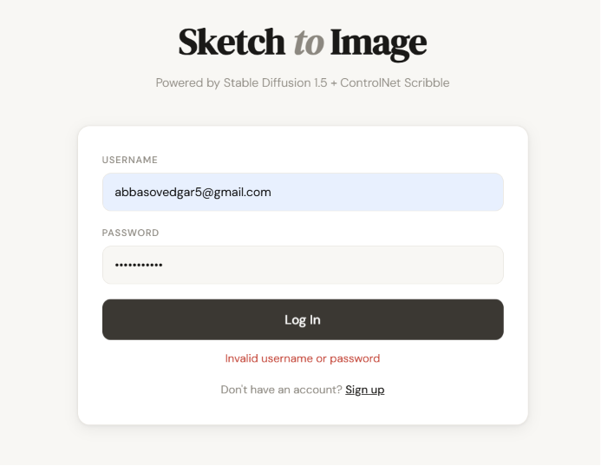
Рисунок 3.1 – Сторінка автентифікації з повідомленням про помилку входу (рисунок виконано самостійно)
Основна сторінка генерації розділена на дві логічні зони. Ліва зона містить налаштування: картки вибору пресету стилю, перелік роздільностей для обраного пресету, вкладки підготовки ескізу «Upload» і «Draw», поля текстового та негативного опису, повзунок кількості кроків семплювання. Права зона містить область результату, анімований індикатор прогресу з лічильником часу очікування та кнопку завантаження готового зображення. На рисунку 3.2 наведено дизайн основної сторінки генерації.
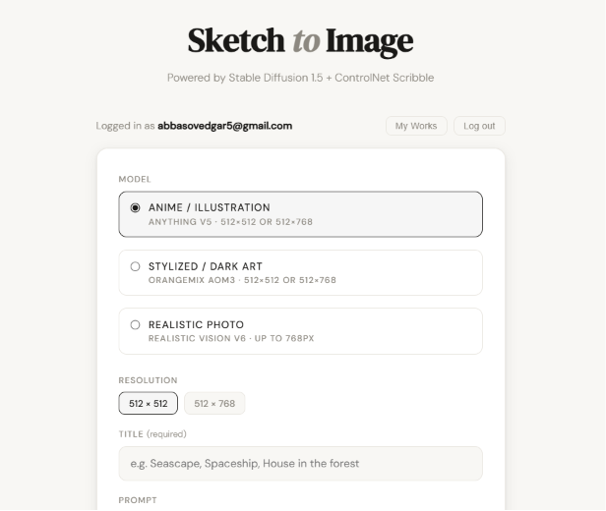
Рисунок 3.2 – Основна сторінка генерації зображення (рисунок виконано самостійно)
Вкладка «Upload» забезпечує завантаження готового файлу ескізу з підтримкою перетягування та попереднім переглядом. Вкладка «Draw» містить полотно для малювання на основі бібліотеки Fabric.js: інструменти «олівець» і «гумка», регулювання товщини лінії, палітру кольорів із можливістю власного вибору кольору, скасування останньої дії та повне очищення полотна.
Сторінка кабінету «My Works» показує список робіт у вигляді карток з мініатюрою, назвою і датою створення, а над списком – панель фільтрів із полем пошуку за назвою, вибором діапазону дат і варіантів сортування. Мініатюри довантажуються ліниво, після відображення списку назв і дат, щоб не затримувати початкове відкриття сторінки.

3.1.2 Програмний інтерфейс
Взаємодія між клієнтською та серверною частинами здійснюється через REST API, реалізований на фреймворку FastAPI. API містить дванадцять кінцевих точок. Група автентифікації охоплює реєстрацію (POST /auth/register), вхід (POST /auth/login) та отримання даних поточного користувача з токена (GET /auth/me). Службова група містить видачу клієнтської сторінки (GET /), перевірку працездатності сервера (GET /health) та перелік доступних пресетів моделей із дозволеними роздільностями (GET /models). Група генерації складається з постановки задачі в чергу з поверненням ідентифікатора задачі (POST /generate) та опитування стану задачі (GET /result/{job_id}). Група історії охоплює отримання списку робіт із фільтрацією і сортуванням (GET /history), отримання ескізу та результату конкретної роботи (GET /history/{id}/sketch, GET /history/{id}/result) і видалення роботи (DELETE /history/{id}).
Захищені кінцеві точки вимагають заголовка Authorization з токеном за схемою Bearer; перевірка виконується уніфіковано через механізм залежностей FastAPI і не дублюється в тілі кожного обробника. Коди відповідей узгоджені між усіма кінцевими точками: 200 – успішне виконання, 400 – некоректні вхідні дані, 401 – відсутній або недійсний токен, 404 – запис не знайдено або він належить іншому користувачу, 409 – конфлікт даних, наприклад зайняте ім’я користувача.
Окремим програмним інтерфейсом є взаємодія сервера з рушієм генерації ComfyUI. Сервер програмно будує JSON-граф обробки, що описує послідовність вузлів нейромережі, ставить його в чергу через REST-інтерфейс ComfyUI та отримує сповіщення про завершення через WebSocket-з’єднання. Якщо користувач надав ескіз, до графа додаються вузли завантаження зображення та застосування ControlNet, вихід яких підключається до семплера замість чистого текстового кодувальника.

3.1.3 Комунікаційний протокол
Для взаємодії між компонентами системи та зовнішніми сервісами використовується кілька мережевих протоколів. Зовнішня комунікація браузера із сервером організована через HTTPS: запити надходять на публічну адресу Cloudflare Tunnel і передаються тунелем як звичайні HTTP-запити на локальний порт середовища виконання, де працює FastAPI. Клієнтська частина виконує запити засобами Fetch API; очікування результату генерації реалізоване коротким опитуванням стану задачі кожні 3 секунди.
Внутрішня комунікація сервера з рушієм ComfyUI відбувається виключно в межах локальної адреси середовища виконання: постановка графа генерації в чергу виконується REST-запитом, а сповіщення про завершення обробки надходить через постійне WebSocket-з’єднання, що дозволяє реагувати на подію завершення одразу, без активного опитування. Завантаження файлів моделей під час розгортання виконується за протоколом HTTPS з репозиторію HuggingFace Hub.

3.1.4 Обмеження пам’яті
Середовище виконання повинно надавати графічний прискорювач з обсягом відеопам’яті, достатнім для одночасного розміщення контрольної точки Stable Diffusion, модуля ControlNet і декодера VAE; у поточному розгортанні використовується прискорювач T4 середовища Google Colab. Файли моделей зберігаються на Google Drive і підключаються до робочої директорії рушія через символічне посилання, тому не дублюються на локальному диску середовища та не завантажуються повторно з мережі при кожному запуску.
Ескізи та результати генерації зберігаються безпосередньо в базі даних у вигляді бінарних об’єктів формату PNG, що звільняє від потреби синхронізувати окрему файлову систему з базою даних. Стани фонових задач генерації утримуються в оперативній пам’яті сервера у спільному словнику, доступ до якого синхронізовано м’ютексом. Оперативна пам’ять клієнтського пристрою заощаджується кешуванням один раз завантаженого списку історії та лінивою підвантажкою мініатюр зображень; обмеження кількості кроків семплювання діапазоном 1–100 контролює тривалість генерації та навантаження на прискорювач.

3.1.5 Функції продукту
Програмний продукт забезпечує реєстрацію та автентифікацію користувачів із видачею токена доступу за схемою JWT і збереженням його на клієнті для підтримання сесії. Основний функціонал полягає в керованій генерації зображень: користувач готує ескіз одним із двох способів – завантаженням файлу або малюванням на вбудованому полотні, задає текстовий і, за потреби, негативний опис, обирає пресет стилю, роздільність та кількість кроків семплювання, після чого запускає генерацію.
Задача генерації виконується асинхронно: сервер одразу повертає ідентифікатор задачі, а клієнт відстежує її стан періодичними запитами, не блокуючи інтерфейс. Якщо ескіз наданий, композиція результату узгоджується з ним за допомогою модуля ControlNet. Кожна завершена генерація автоматично зберігається в історію користувача, де доступні пошук за назвою, фільтрація за діапазоном дат, сортування, перегляд деталей, завантаження результату та видалення роботи.

3.1.6 Припущення та залежності
Система спроєктована для роботи із сучасним веббраузером і вимагає постійного стабільного інтернет-з’єднання, оскільки ескіз, параметри та згенероване зображення передаються через мережу. Клієнтські пристрої повинні підтримувати актуальні стандарти виконання JavaScript, Canvas API та локальне сховище браузера для збереження токена доступу.
Працездатність серверної частини безпосередньо залежить від доступності середовища Google Colab із графічним прискорювачем, підключення Google Drive для постійного зберігання бази даних і файлів моделей, а також сервісу Cloudflare Tunnel для публічного доступу. У разі відмови рушія генерації під час обробки фонова задача переходить у стан помилки, і клієнт показує користувачу відповідне повідомлення замість нескінченного очікування; базова логіка автентифікації та роботи з історією при цьому залишається працездатною.

3.2 Властивості програмного продукту
Робота користувача із застосунком починається з процесу автентифікації. Під час реєстрації система перевіряє унікальність імені користувача та електронної пошти й мінімальну довжину пароля, після чого хешує пароль із випадковою сіллю та одразу видає токен доступу – додатковий вхід після реєстрації не потрібен. Токен формується за схемою JWT з обмеженим терміном дії, зберігається клієнтом у локальному сховищі браузера й передається в заголовку кожного захищеного запиту. У разі недійсного або протермінованого токена клієнт автоматично виконує вихід із системи та повертає користувача на сторінку автентифікації.
Підготовка генерації охоплює вибір пресету стилю, роздільності з переліку, дозволеного для цього пресету, введення текстового та негативного опису, налаштування кількості кроків семплювання і підготовку ескізу завантаженням файлу або малюванням на полотні. Після запуску генерації сервер валідує параметри, створює унікальний ідентифікатор задачі та повертає його клієнту, а власне генерація виконується у фоновому потоці: ескіз завантажується в рушій, програмно будується граф обробки з вузлами ControlNet, граф ставиться в чергу, а завершення відстежується через WebSocket-з’єднання.
Клієнт упродовж очікування показує індикатор прогресу з лічильником часу та опитує стан задачі кожні 3 секунди з граничним часом очікування 6 хвилин. Після завершення генерації результат разом з ескізом і параметрами автоматично записується до бази даних і стає доступним у кабінеті користувача. Історія робіт підтримує пошук за назвою, фільтрацію за діапазоном дат і сортування; список завантажується один раз, а подальші дії фільтрації виконуються на клієнті миттєво, без повторних звернень до сервера.
Важливою властивістю продукту є послідовне розмежування доступу до даних: належність роботи користувачу перевіряється безпосередньо в умові SQL-запиту при кожному зверненні до ескізу, результату чи видаленні. Якщо підставити ідентифікатор чужого запису, рядок просто не буде знайдено, і сервер поверне помилку «не знайдено», тому користувач фізично не може переглянути або видалити чужу роботу навіть перебором ідентифікаторів.

3.3 Атрибути програмного продукту

3.3.1 Надійність
Стан кожної фонової задачі генерації – очікування, готово або помилка – зберігається централізовано, а доступ до нього синхронізовано між потоками. У разі збою рушія генерації задача переходить у стан помилки, і користувач отримує зрозуміле повідомлення замість нескінченного очікування; обробка інших запитів при цьому не припиняється. Граничний час очікування результату на клієнті обмежений 6 хвилинами.
База даних розміщена на Google Drive і переживає перезапуски середовища виконання, тому облікові записи та історія генерацій не втрачаються між сеансами. Зміни схеми даних супроводжуються автоматичною міграцією: під час кожного запуску сервер перевіряє наявність очікуваних стовпців і додає відсутні, не порушуючи вже наявні дані. З’єднання з базою даних створюється окремо для кожного запиту і явно закривається після виконання.

3.3.2 Доступність
Вебзастосунок доступний для роботи через сучасні веббраузери за умови наявності постійного інтернет-з’єднання. Повний доступ до функцій генерації, історії та кабінету відкривається виключно після успішного проходження реєстрації або входу. Оскільки середовище виконання надає один графічний прискорювач, задачі генерації обробляються послідовно; застосунок при цьому приймає нові запити без блокування, а користувачі відстежують стан своїх задач незалежно один від одного. Публічна адреса застосунку публікується після кожного запуску сеансу середовища виконання.

3.3.3 Безпека
Паролі користувачів ніколи не зберігаються у відкритому вигляді: під час реєстрації генерується випадкова сіль, обчислюється криптографічний хеш SHA-256 від конкатенації солі та пароля, а перевірка виконується порівнянням за постійний час, що зменшує ризик атак на основі вимірювання часу відповіді. Токен доступу формується за схемою JWT з підписом HMAC-SHA256 та обмеженим терміном дії; підпис перевіряється тим самим методом порівняння за постійний час.
Кожна захищена кінцева точка вимагає дійсного токена, а належність записів історії користувачу перевіряється на рівні умови запиту до бази даних, а не лише в коді інтерфейсу. У разі невдалого входу повертається одна й та сама помилка без уточнення причини, що не дає зловмиснику з’ясувати існування облікового запису. Рушій генерації ізольований на локальній адресі середовища виконання і недоступний із мережі Інтернет: назовні відкривається лише FastAPI-сервер, який виконує роль єдиної точки входу, а шифрування трафіку між браузером і сервером забезпечує Cloudflare Tunnel на рівні HTTPS.

3.3.4 Супроводжуваність
Серверний код згруповано в чотири логічні модулі з чітким розподілом відповідальності: модуль роботи з базою даних відповідає лише за з’єднання, створення таблиць і міграцію схеми; модуль автентифікації – за хешування паролів і роботу з токенами; модуль клієнта рушія інкапсулює всю взаємодію з ComfyUI, включно з побудовою графа генерації; модуль маршрутів – єдиний, що безпосередньо приймає HTTP-запити і звертається до трьох інших. Завдяки цьому заміна СУБД чи підтримка іншого рушія генерації локалізується в одному модулі без зміни решти коду.
Усі числові параметри системи – мінімальна довжина пароля, термін дії токена, крок опитування клієнта, тайм-аут очікування, діапазон кількості кроків семплювання – винесені в іменовані константи, що спрощує подальше налаштування. Клієнтська частина не використовує сторонніх фреймворків, тому її супровід не залежить від життєвого циклу зовнішніх бібліотек, за винятком Fabric.js.

3.3.5 Переносимість
Серверна частина реалізована мовою Python версії 3.10 і вище та може бути розгорнута в будь-якому середовищі з доступом до графічного прискорювача; прив’язка до Google Colab обмежується послідовністю комірок розгортання. База даних SQLite являє собою один файл і переноситься разом із вмістом Google Drive без окремої процедури міграції. Публічний доступ через Cloudflare Tunnel не потребує виділеної публічної IP-адреси чи попереднього налаштування DNS, що спрощує перенесення застосунку на інше середовище виконання. Клієнтська частина залежить лише від стандартних можливостей сучасного браузера та бібліотеки Fabric.js.

3.3.6 Продуктивність
Відповіді на запити автентифікації та роботи з історією надходять упродовж кількох секунд. Генерація зображення є ресурсоємною операцією тривалістю від секунд до кількох хвилин, тому вона винесена у фоновий потік і не блокує обробку інших запитів; клієнт опитує стан задачі кожні 3 секунди з граничним часом очікування 6 хвилин. Орієнтовний час генерації на прискорювачі T4 становить близько 19 секунд за 30 кроків семплювання та близько 70 секунд за 50 кроків, що дозволяє користувачу свідомо обирати баланс між деталізацією і часом очікування.
Чутливість інтерфейсу під час роботи з історією забезпечується кешуванням завантаженого списку робіт на клієнті: пошук і сортування виконуються миттєво над уже отриманими даними, без повторних звернень до сервера, а мініатюри зображень довантажуються ліниво після відображення списку.

3.4 Вимоги баз даних
Інформаційна модель системи базується на файловій СУБД SQLite, яка не потребує окремого серверного процесу і добре узгоджується з обмеженнями середовища виконання. Файл бази даних розміщено на Google Drive, що гарантує збереження даних між сеансами роботи середовища. Схема бази даних складається з двох таблиць: Users – облікові записи користувачів, Generations – виконані генерації зображень. Структуру бази даних наведено на рисунку 3.3.
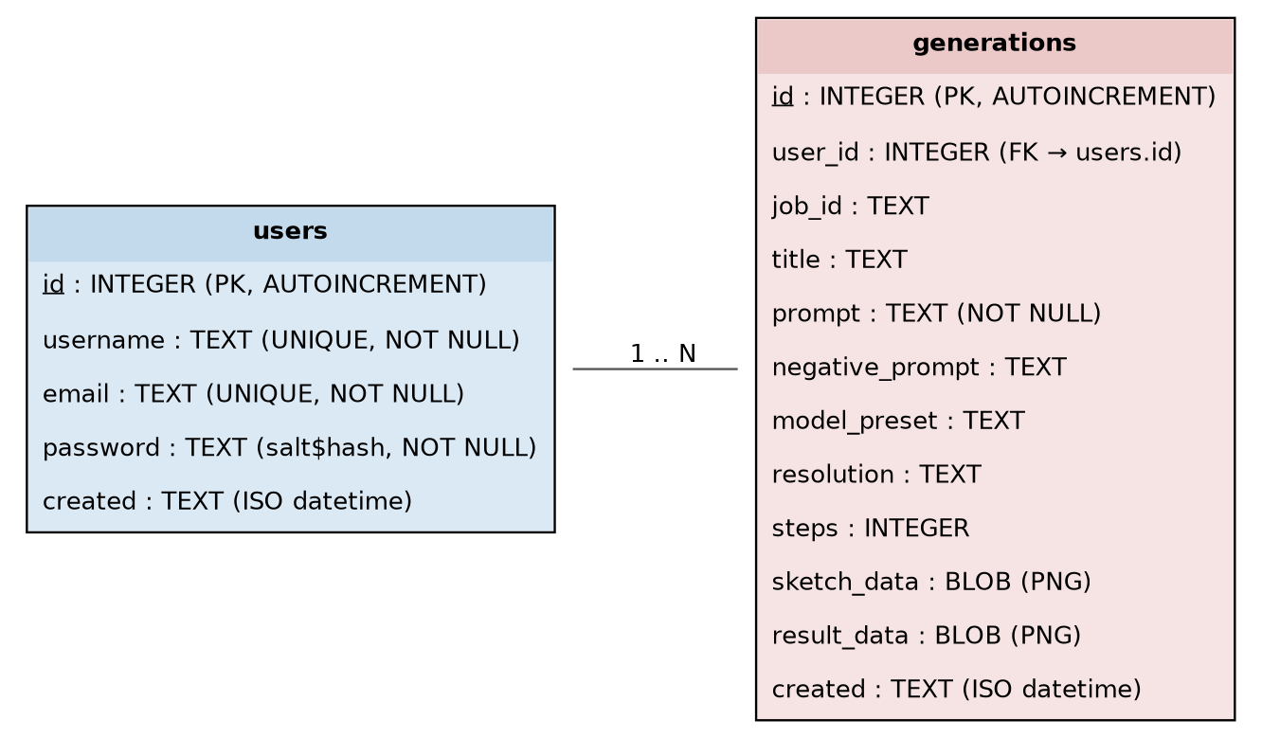
Рисунок 3.3 – Структура бази даних (ER-діаграма) (рисунок виконано самостійно)

Таблиця Users містить первинний ключ, унікальні ім’я користувача та електронну пошту, пароль у вигляді рядка «сіль$хеш» і дату створення запису. Таблиця Generations пов’язана з таблицею Users зв’язком «один-до-багатьох» через зовнішній ключ user_id: один користувач може мати довільну кількість збережених генерацій. Для кожної генерації зберігаються ідентифікатор фонової задачі, назва роботи для пошуку, текстовий і негативний описи, обраний пресет стилю, роздільність, кількість кроків семплювання, а також ескіз і результат у вигляді бінарних об’єктів формату PNG та дата створення.
Збереження зображень безпосередньо в базі даних, а не у вигляді шляхів до файлів на диску, спрощує розгортання: не потрібно синхронізувати файлову систему з базою даних при перенесенні застосунку на інше середовище виконання. Схема бази даних підтримує еволюцію без втрати даних завдяки автоматичній міграції: під час кожного запуску сервер перевіряє наявність очікуваних стовпців і додає відсутні. Усі запити до записів історії включають умову належності запису поточному користувачу, що гарантує розмежування доступу на рівні даних.

